Pressmeddelande 27 augusti 2019
Är jag den enda?

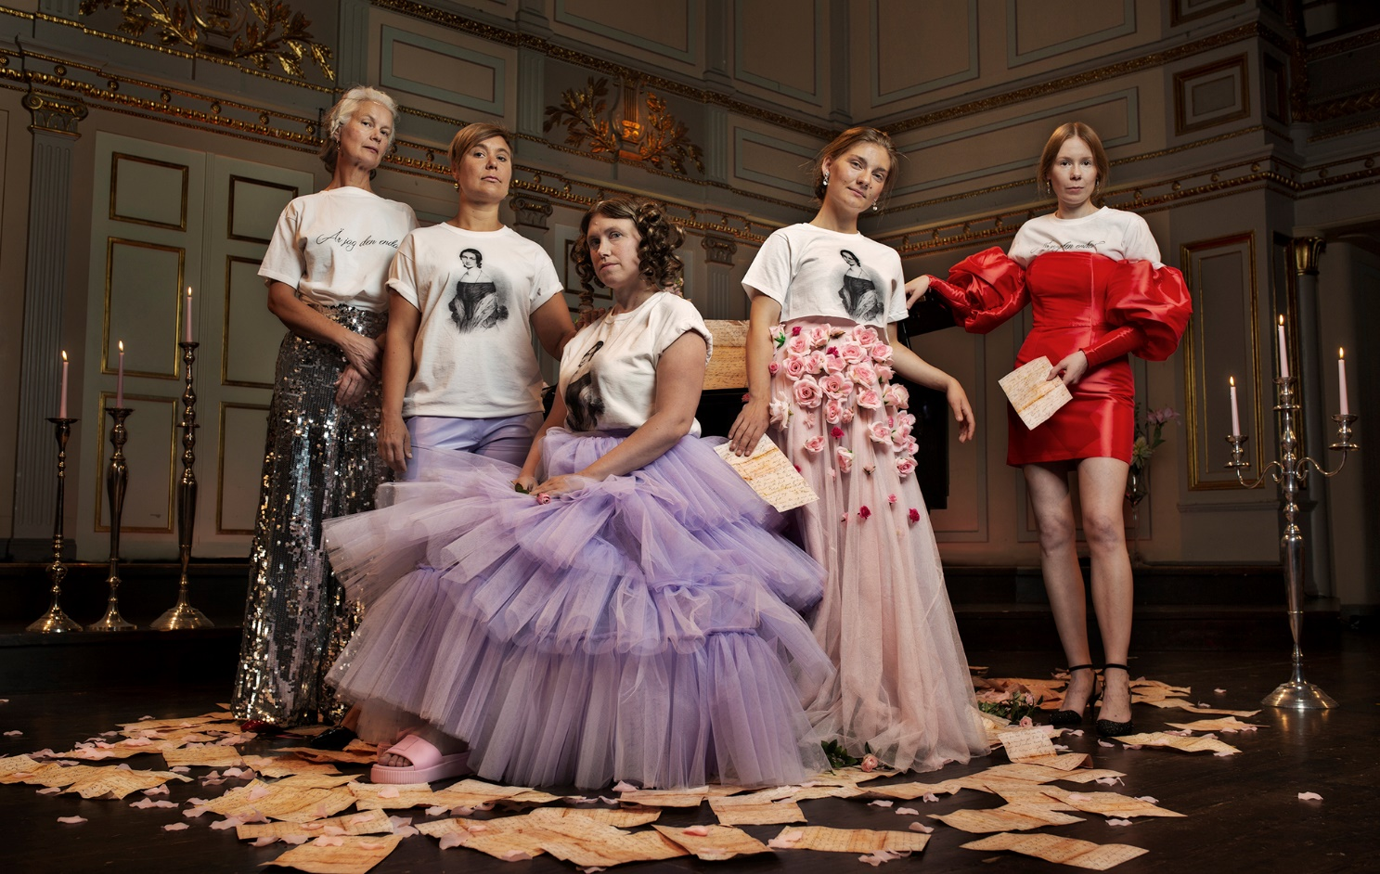
Konstmusiksystrar. Foto: Hampus Andersson

Fem kvinnliga tonsättare från Konstmusiksystrar utmanar det traditionella konsertformatet för konstmusik när Blåsarsymfonikerna firar Clara Schumann 200 år på Musikaliska den 21 september.
Blåsarsymfonikernas säsongsöppning blir en festkonsert med sceniska inslag där Clara Schumanns liv skildras utifrån dagens kvinnliga tonsättares perspektiv. Utöver musik av Clara Schumann själv uruppför orkestern verket Är jag den enda? En korrespondens med Clara Schumann skrivet av inte mindre än fem tonsättare.

Komponisterna Madeleine Jonsson Gille, Ylva Fred, Kajsa Magnarsson, Alexandra Nilsson och Catharina Backman har tagit inspiration från Clara Schumanns pianokonsert som hon färdigställde blott 16 år gammal. Som ung skrev Clara Schumann mycket musik, men som 36-åring slutade hon helt att komponera.

Under sin livstid var Clara Schumann främst känd som pianist. Hon var otroligt framgångsrik och verksam i över 60 år. Som kompositör hade hon inte alls samma självförtroende. Verkets titel kommer från ett känt dagbokscitat Hittills har ingen kvinna varit tillräckligt bra, skulle jag förvänta mig att vara den enda?

- Den här känslan är fortfarande vanlig bland kvinnliga tonsättare, det gör något med en att ha så få historiska förebilder att luta sig mot, säger Anna Jakobsson, projektledare för Konstmusiksystrar.

Ett av syftena med projektet har varit att främja samhörighet komponister emellan och att utveckla nya modeller för samarbete. Inom konstmusiken är tonsättarsamarbeten ett relativt outforskat område. Inom populärmusiken är det självklart att flera upphovspersoner skriver hitlåtar tillsammans. Inom den klassiska konstmusikvärlden är det väldigt ovanligt.

- Vi har delat med oss av skisser och idéer till varandra tidigt i processen. Det öppnar upp för många frågor om hur man ser på varandras material, är det okej att “sno” av någon annan och vad innebär det egentligen? säger tonsättaren Catharina Backman.

Idén att fira Clara Schumanns 200-årsdag kom från Blåsarsymfonikerna konstnärliga ledare och chefsdirigent, Cathrine Winnes. I diskussionerna kring konserten växte förslaget om ett nyskrivet verk av Konstmusiksystrar fram.

- Det är ett spännande och gränsöverskridande grepp, men också intressant rent konstnärligt. Vad händer när fem tonsättare skriver ett verk tillsammans? Kan man höra olikheter i kompositionsstil och samtidigt uppfatta verket som en helhet? Genom samarbetet med Konstmusiksystrar pushar vi gränserna för vad vi kan göra musikalisk, samtidigt som vi utmanar det traditionella konsertformatet, säger Cathrine Winnes.

Se film med Cathrine Winnes: https://www.youtube.com/watch?v=jgA_WMBxTEM&feature=youtu.be

Konstmusiksystrar är ett nätverk för kompositörer och ljudkonstnärer som definierar sig som kvinnor och transpersoner. Föreningen har funnits sedan 2014 och består av 155 medlemmar. I april 2019 mottog Konstmusiksystrar, som första pristagare någonsin, Framtidens Musikpris i kategorin Möjliggörare för Ungas Komponerande. Konstmusiksystrar arrangerar kontinuerligt workshops, konserter och festivaler både i Sverige och utomlands.

För intervjuer och mer information vänligen kontakta Anna Jakobsson, projektledare Konstmusiksystrar 070-875 62 46, info@konstmusiksystrar.se Lena Jakobsson, orkesterproducent Blåsarsymfonikerna, 070-545 71 49, lena.jakobsson@musikaliska.se eller Elenor Wolgers, marknadschef Musikaliska, 073-962 95 00, elenor.wolgers@musikaliska.se

